Liturgie zondag 12 januari 2025 Gertrudiskerk Achlum

*Paaskaars brandt*

**Lied voor de dienst gezang 675, opwekking 383**

1 Geest van hierboven,

leer ons geloven,

hopen, liefhebben door uw kracht!

Hemelse vrede,

deel U nu mede

aan een wereld die U verwacht!

Wij mogen zingen

van grote dingen,

als wij ontvangen

al ons verlangen,

met Christus opgestaan. Halleluja!

Eeuwigheidsleven

zal Hij ons geven,

als wij herboren

Hem toebehoren,

die ons is voorgegaan. Halleluja!

2 Wat kan ons schaden,

wat van U scheiden,

liefde die ons hebt liefgehad?

Niets is ten kwade,

wat wij ook lijden,

Gij houdt ons bij de hand gevat.

Gij hebt de zege

voor ons verkregen,

Gij zult op aarde

de macht aanvaarden

en onze koning zijn. Halleluja!

Gij, onze Here,

doet triomferen

die naar U heten

en in U weten,

dat wij Gods kinderen zijn. Halleluja!

**Welkom**

**Intochtspsalm Gezang 975**

1 Jezus roept hier mensen samen

die in woord, gebed en lied

Gods aanwezigheid beamen,

geen belofte gaat teniet.

Prijs nu God, die goed en trouw is,

prijs de Zoon, die mensen kent,

prijs de Geest die als de Trooster

zich naar ons heeft toegewend.

2 Jezus roept ons te belijden

Hem als Heer van het heelal,

hoeder van ons broze lichaam,

redder van wie faalt of valt.

Zing het uit, laat elk het horen,

zing het heilige verhaal,

zeg de wereld: Christus’ glorie

is op aarde neergedaald.

3 Jezus roept ons tot de ander,

zo verschillend als wij zijn,

ras of huidskleur, rangen, standen -

Jezus trekt geen scheidingslijn.

Ga met vrienden en met vreemden,

ga met mensen, groot en klein,

ga met zaligen en zoekers,

die op zoek naar waarheid zijn.

Laten we deze dienst in stilte voorbereiden

**Stilte**

**Bemoediging**

Onze hulp is in de naam van de Heer

die hemel en aarde gemaakt heeft

die trouw houdt tot in eeuwigheid

en niet laat varen het werk van Zijn handen

**Groet**

Genade barmhartigheid en vrede

zij u van God, de Vader

en van Christus Jezus, onze Heer

Amen

**Gebed**

**Kyrie**

Laten we God aanroepen vanuit de nood van de wereld. We zingen Kyrië eleison

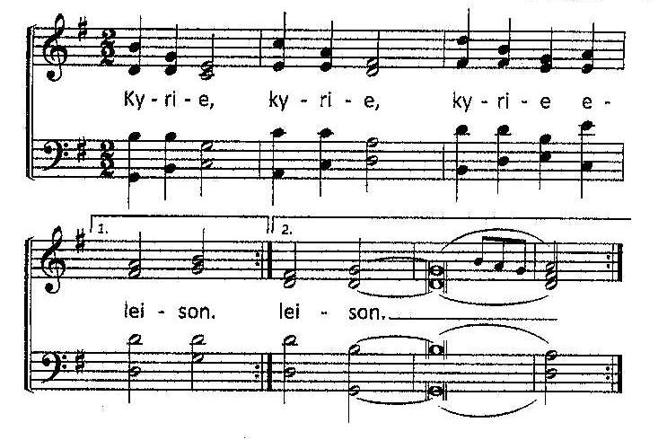

**Laten we God prijzen want zijn barmhartigheid kent geen einde.**

**Lied:** We zingen Geroepen om te zingen 47: Gloria in excelsis Deo

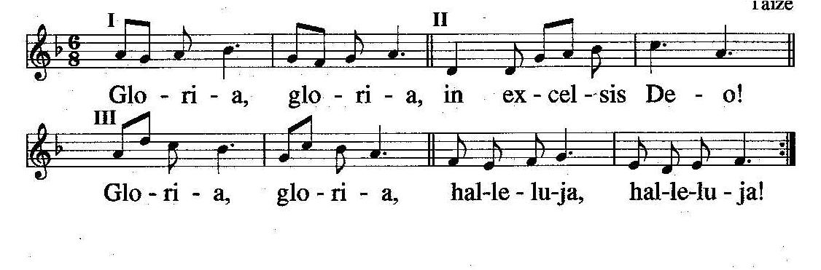

**Gebed om verlichting met de Heilige Geest**

**Lied: Gezang 891**

1 Heer, ik kom bij U,

neem mijn leven, maak mij nieuw

door uw grote liefde.

U houdt van mij.

Heer, ik weet het nu:

in mijn zwakte draagt U mij.

Ik word overweldigd

door de kracht van uw liefde.

Draag mij, Heer.

Neem mij in uw armen.

Draag mij, Heer.

Sluit mij in uw hart.

Bent U bij mij,

dan vlieg ik als een arend,

omdat uw Geest mij draagt.

U geeft mij vleugels, Heer,

met de kracht van uw liefde.

2 Geef dat ik kan zien.

Laat mij uw gezicht zien, Heer,

dan ken ik uw liefde.

U woont in mij.

Heer, vernieuw mijn hart,

want dan kan ik leven, Heer,

zoals U dat wilt:

in de kracht van uw liefde.

Draag mij, Heer.

Neem mij in uw armen.

Draag mij, Heer.

Sluit mij in uw hart.

Bent U bij mij,

dan vlieg ik als een arend,

omdat uw Geest mij draagt.

U geeft mij vleugels, Heer,

met de kracht van uw liefde.

Omdat uw Geest mij draagt.

U geeft mij vleugels, Heer,

met de kracht van uw liefde.

**Schriftlezing: Lucas 3: 15-22**

15 Het volk was vol verwachting, en allen vroegen zich af of Johannes misschien de messias was, 16 maar Johannes zei tegen hen: ‘Ik doop jullie met water, maar er komt iemand die machtiger is dan ik; ik ben het zelfs niet waard om de riemen van zijn sandalen los te maken. Hij zal jullie dopen met de heilige Geest en met vuur; 17 Hij houdt de wan in zijn hand om zijn dorsvloer te reinigen, het graan zal Hij bijeenbrengen in zijn schuur en het kaf in onblusbaar vuur verbranden.’

18 Op deze en andere wijze spoorde hij het volk aan en verkondigde hij hun het goede nieuws. 19 Maar de tetrarch Herodes, die door Johannes was terechtgewezen in verband met Herodias, de vrouw van zijn broer, en vanwege al zijn andere wandaden, 20 voegde aan alle slechte dingen die hij had gedaan nog toe dat hij Johannes opsloot in de gevangenis.

21 Heel het volk liet zich dopen, en toen ook Jezus was gedoopt en Hij aan het bidden was, werd de hemel geopend 22 en daalde de heilige Geest in de gedaante van een duif op Hem neer, en er klonk een stem uit de hemel: ‘Jij bent mijn geliefde Zoon, in Jou vind Ik vreugde.’

**Lied: Gezang 289 oftewel opwekking 334**

1 Hear, it ljocht fan jo leafde fynt ús,

’t ljocht dat wûn fan de nacht beskynt ús.

Jezus, ljocht foar de minsken, fernij ús

troch jo wurden fan wierheid, befrij ús.

Skyn op my, skyn op my.

refr: Kom, Jezus kom, folje

’t lân mei jo Heite gloarje.

Blaas, hillige Geast, set ús hert yn fjoer.

Stream as in floed oer de

lannen mei jo genede.

Stjoer ús jo wurd, Hear, en meitsje_alles ljocht.

2 Hear, ik kom yn jo ljocht sa helder,

út ’e skaden ha Jo my helle;

troch jo Soan mei ’k foargoed by Jo hearre.

Hein my, hoedzje my foar ferdjerren.

Skyn op my, skyn op my.

refr: Kom, Jezus kom, folje

’t lân mei jo Heite gloarje.

Blaas, hillige Geast, set ús hert yn fjoer.

Stream as in floed oer de

lannen mei jo genede.

Stjoer ús jo wurd, Hear, en meitsje_alles ljocht.

3 Hear, wat mear wy jo ljochtglâns sykje,

sil ús antlit op jowes lykje,

sil ús libben foar altyd feroarje,

en wjerspegelje wy al jo gloarje.

Skyn op my, skyn op my.

refr: Kom, Jezus kom, folje

’t lân mei jo Heite gloarje.

Blaas, hillige Geast, set ús hert yn fjoer.

Stream as in floed oer de

lannen mei jo genede.

Stjoer ús jo wurd, Hear, en meitsje_alles ljocht.

**Preek**

**Pianomuziek**

**Lied: Ik bou op jo, Lieten fan langstme en leauwe 139**

1 Ik bou op jo, myn skild en beskermer!

Ik hoech net sels de fijân te wjerstean:

sterk yn jo krêft en feilich in jo earmen;

Ik bou op Jo, ‘k sil in Jo namme gean

Sterk yn jo krêft en feilich in jo earmen

Ik bou op Jo, ‘k sil in jo namme gean

2 Yn leauwe gean ik, eigen swakkens fielend

dat hieltyd mear moat ik jo krêft ferstean.

Dochs sjongt in liet yn’t djipst fan myn siele:

‘Ik bou op Jo, ‘k sil in jo namme gean’

Dochs sjongt in liet yn’t djipst fan myn siele:

‘Ik bou op Jo, ‘k sil in jo namme gean’

3 Ik bou op Jo, myn Help, myn Skild, myn Fêsting.

It is jo striid, Jo komt de gloarje ta.

Wannear’t ik troch de peareloarten yngean,

sil by Jo foar ivich frede ha.

Wannear’t ik troch de peareloarten yngean,

sil ik by Jo foar ivich frede ha.

**Dank en voorbeden**

Dankgebed/voorbeden

Stil gebed

Onze Vader

**Onze Vader die in de hemelen zijt,**

**uw naam worde geheiligd;**

**uw Koninkrijk kome;**

**uw wil geschiede,**

**gelijk in de hemel alzo ook op de aarde.**

**Geef ons heden ons dagelijks brood;**

**en vergeef ons onze schulden,**

**gelijk ook wij vergeven onze schuldenaren;**

**en leid ons niet in verzoeking,**

**maar verlos ons van de boze.**

**Want Uwer is het Koninkrijk en de kracht**

**en de heerlijkheid in der eeuwigheid. Amen.**

**Collecte Kiki speelt Ik zal er zijn**

**Slotlied**: **gezang 885 oftewel Opwekking 123 (Frysk) : 1 en 2**

1 Grut is jo trou, o Hear, Heit yn ’e himel;

der is gjin skyn fan feroaring by Jo.

Lykas Jo wiene yn leafde_en begrutsjen,

sa sill’ Jo bliuwe en binne Jo no.

refr: Grut is jo trou, o Hear, grut is jo trou, o Hear,

en jo genede is elke moarn nij.

Jo hân hat soarge foar al wat ik brek wie;

grut is jo trou, o Hear, altyd foar my.

2 Sûndeferjouwing en libbensfernijing

jouwe my blydskip en frede yn ’t hert,

krêft om te striden en moed foar de takomst,

segen foar my en foar wa’t by Jo heart.

refr: Grut is jo trou, o Hear, grut is jo trou, o Hear,

en jo genede is elke moarn nij.

Jo hân hat soarge foar al wat ik brek wie;

grut is jo trou, o Hear, altyd foar my.

**Wegzending en zegen**

De Here zegent U en behoedt U.

De Here doet zijn aanschijn over u lichten en is u genadig

De Here verheft zijn aangezicht over u en geeft u vrede

**Gezongen Amen**